**Anotações Git/GitHub**

**Obs:Sem Formatação, o objetivo é registra informações de maneira ágil.**

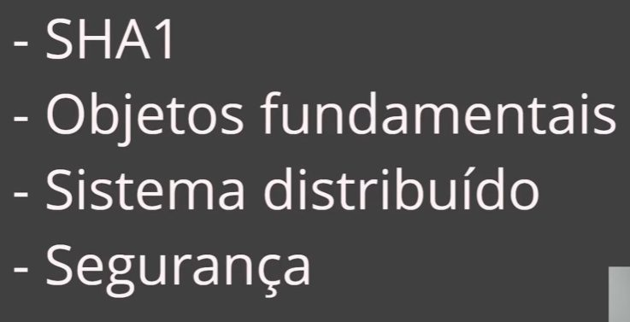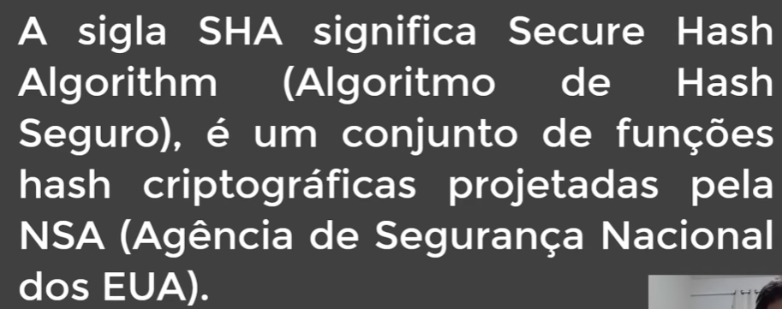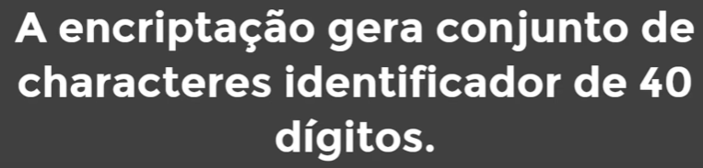

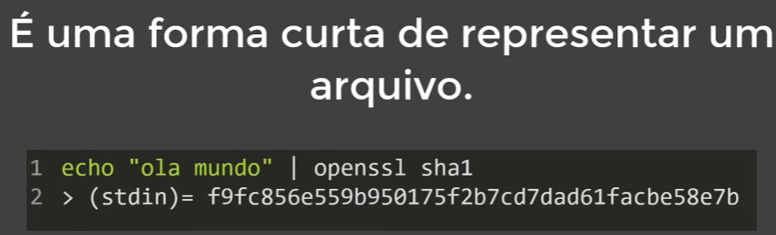

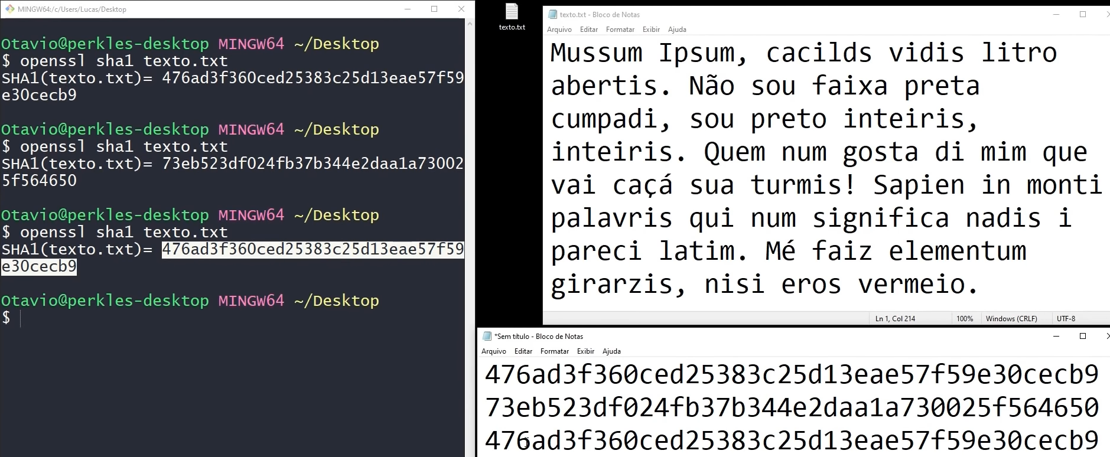



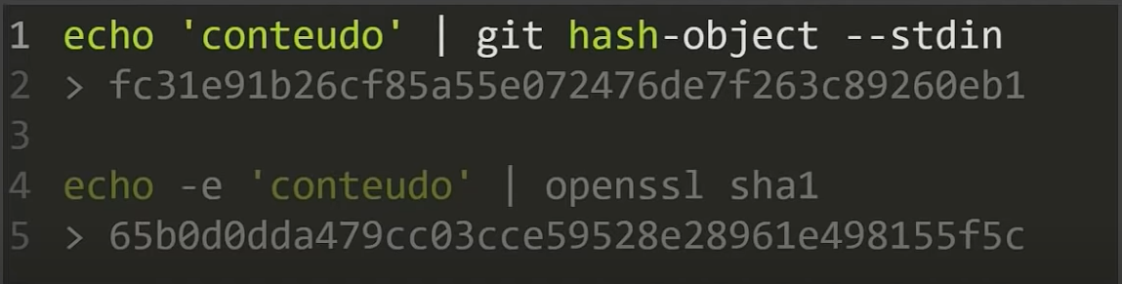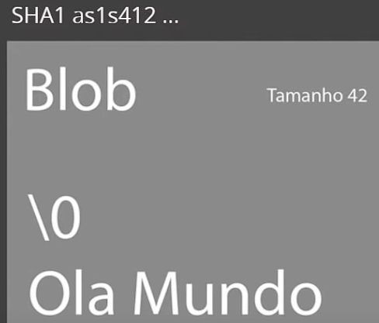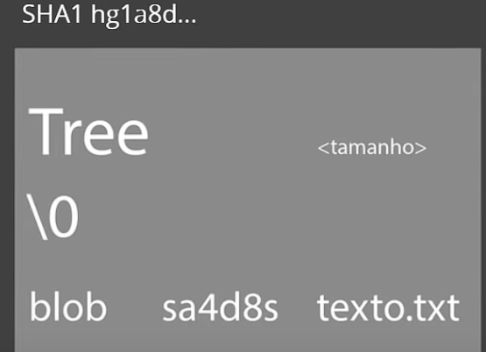

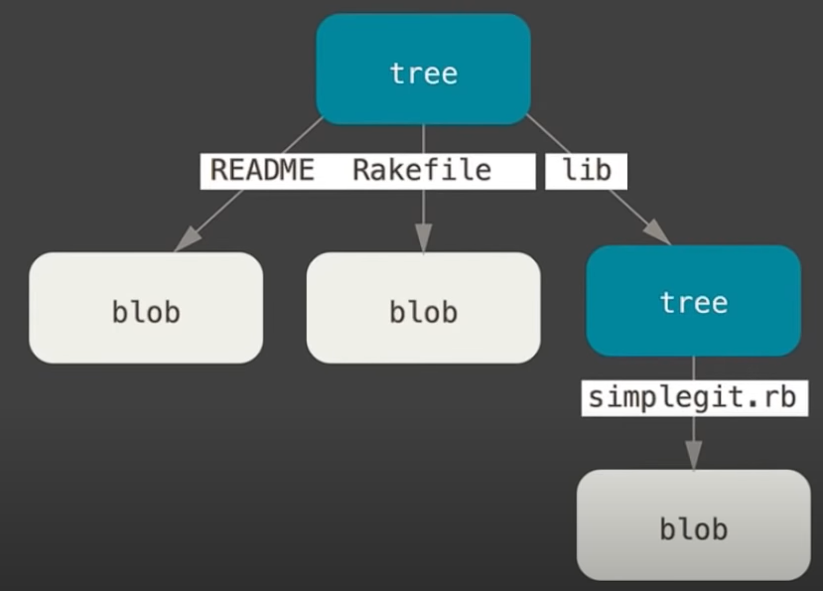

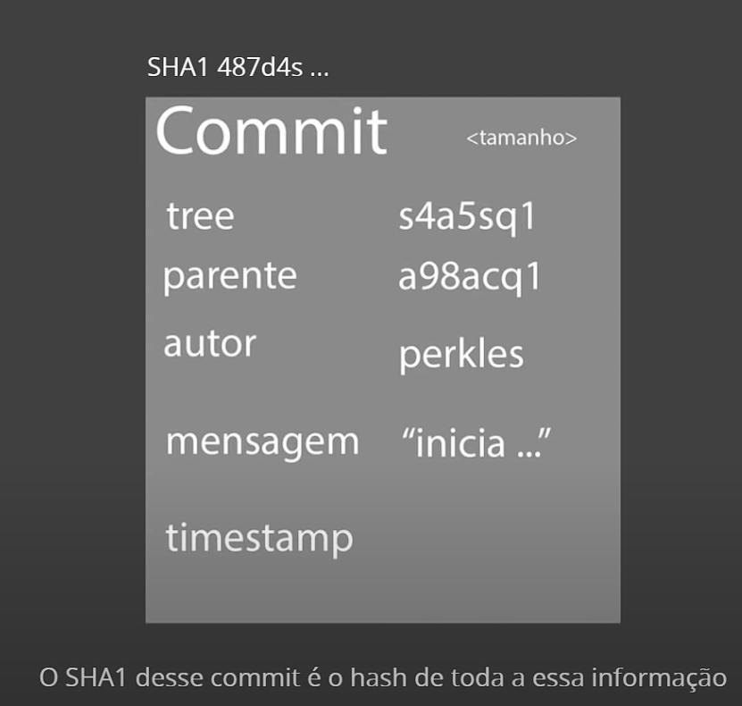

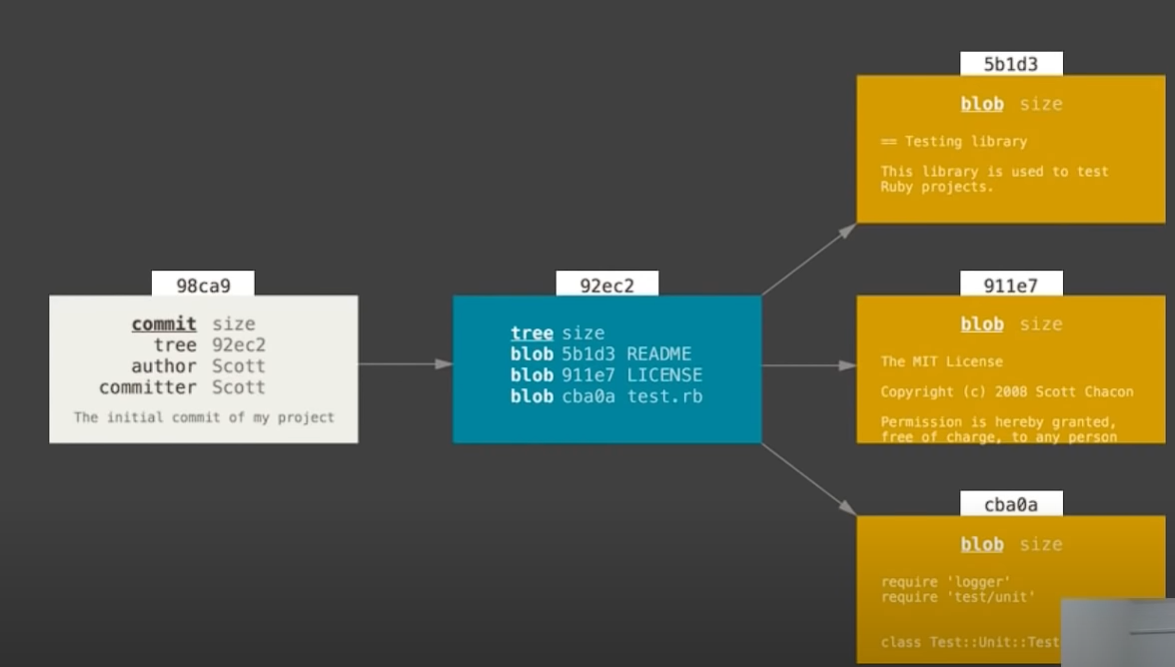



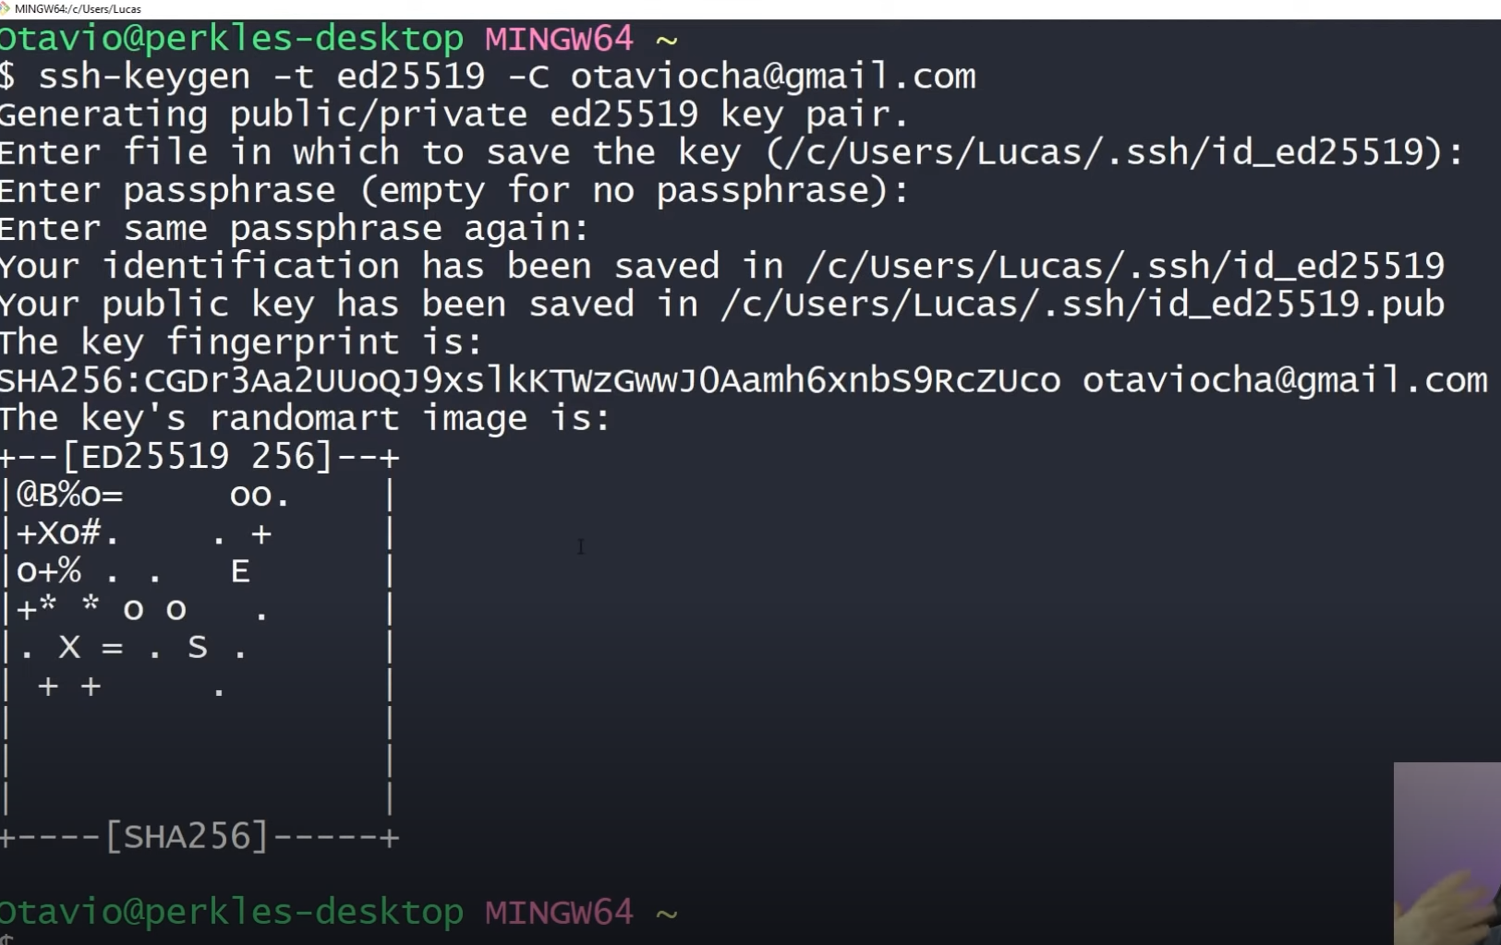

suporte@DESKTOP-Q2I54TC MINGW64 ~/Desktop

$ ssh-keygen -t rsa -b 4096 -C "wagnertrabalho1@gmail.com" **tipo de criptografia**

Generating public/private rsa key pair.**Gerando par de chaves**

Enter file in which to save the key (/c/Users/suporte/.ssh/id_rsa)**:Local onde a chave esta na maquina**

nter passphrase (empty for no passphrase):**Digitar senha**

Enter same passphrase again: **Digitar senha**

Your identification has been saved in

our public key has been saved in ub

The key fingerprint is:

SHA256:d8OxdYGpI+Z3VTPI+KyxpY2lCyiYgP38WRyYHgsStP8 wagnertrabalho1@gmail.com

The key's randomart image is:

+---[RSA 4096]----+

| .. o +. |

| .. . = oo|

|.... o = . =|

|..o.. + .o = O o |

| .++o +S.o ^ . |

| oooo.o+ O + |

| .Eo o o |

| o . |

| |

+----[SHA256]-----+

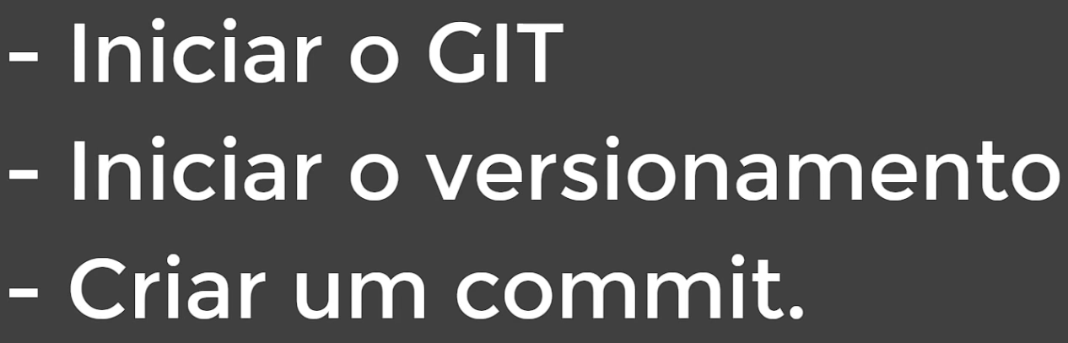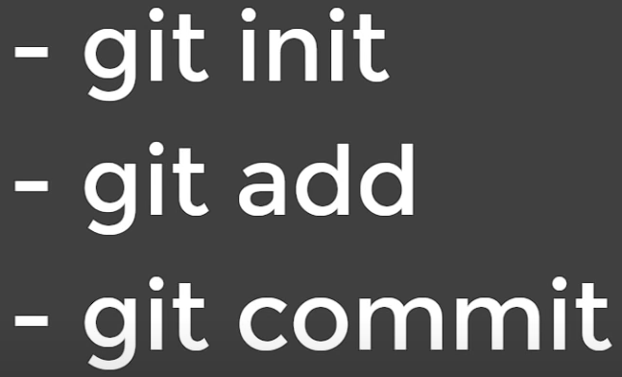



suporte@DESKTOP-Q2I54TC MINGW64 /c

$ cd workspace/

suporte@DESKTOP-Q2I54TC MINGW64 /c/workspace

$ mkdir livro-receitas

suporte@DESKTOP-Q2I54TC MINGW64 /c/workspace

$ ls

livro-receitas/

suporte@DESKTOP-Q2I54TC MINGW64 /c/workspace

$ cd livro-receitas/

suporte@DESKTOP-Q2I54TC MINGW64 /c/workspace/livro-receitas

$ git init **Aqui o git init é iniciado permitindo que o git comece a gerenciar e versionar o código**

Initialized empty Git repository in C:/workspace/livro-receitas/.git/

suporte@DESKTOP-Q2I54TC MINGW64 /c/workspace/livro-receitas (master)

$ ls -a

./ ../ .git/

suporte@DESKTOP-Q2I54TC MINGW64 /c/workspace/livro-receitas (master)

$ cd .git/

suporte@DESKTOP-Q2I54TC MINGW64 /c/workspace/livro-receitas/.git (GIT_DIR!)

$ ls

HEAD config description hooks/ info/ objects/ refs/ **Alguns objetos ja são criados**

**Configuração inicial, um nickname(apelido) e um email, para que quando crie um commit tenha um autor**

suporte@DESKTOP-Q2I54TC MINGW64 /c/workspace/livro-receitas/.git (GIT_DIR!)

$ cd ..

suporte@DESKTOP-Q2I54TC MINGW64 /c/workspace/livro-receitas (master)

$ git config --global user.email "wagnertrabalho1@gmail.com"

suporte@DESKTOP-Q2I54TC MINGW64 /c/workspace/livro-receitas (master)

$ git config --global user.name wagner

**Adicionando um arquivo**

Antes disso uma breve definição sobre o que é Markdown: simplifica a estruturação de um texto, o Markdown é um sistema de formatação aberto que torna a escrita e a leitura mais simples. Com uma codificação mínima, além de fácil, ele é visualmente mais "limpo" e pode ser convertido facilmente para HTML.

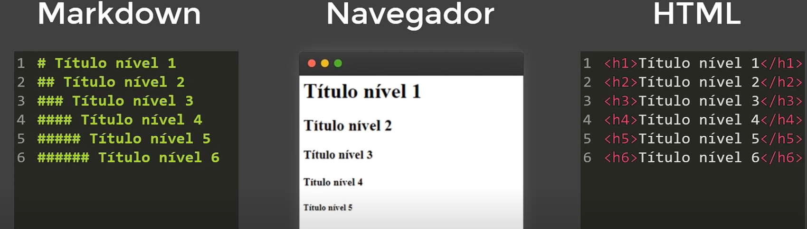

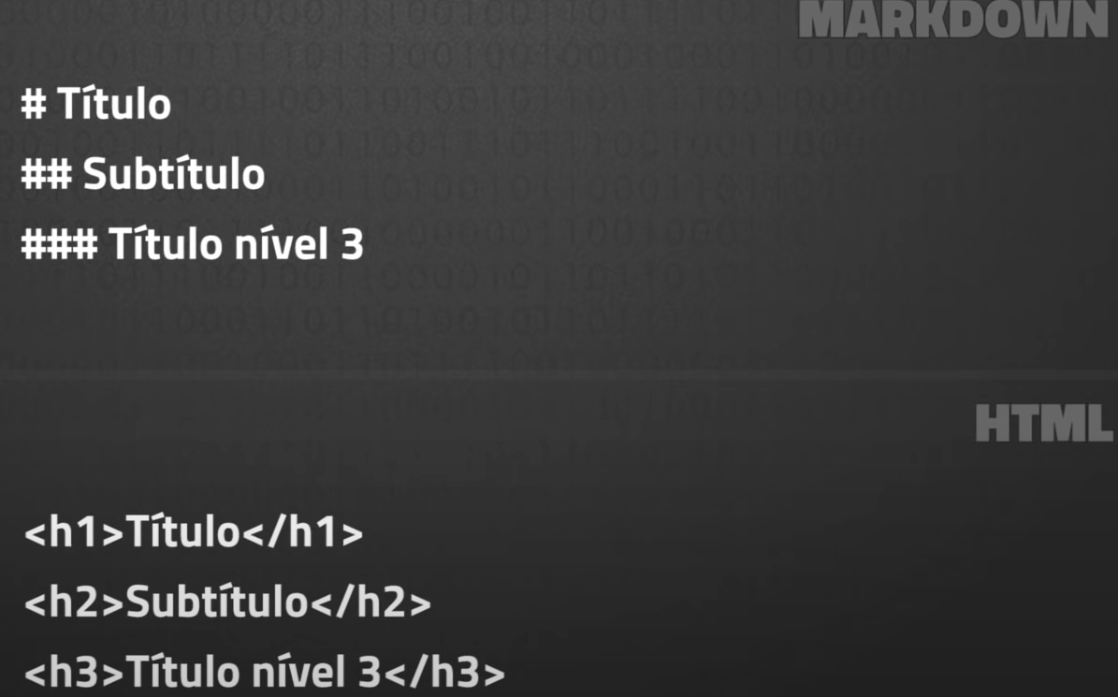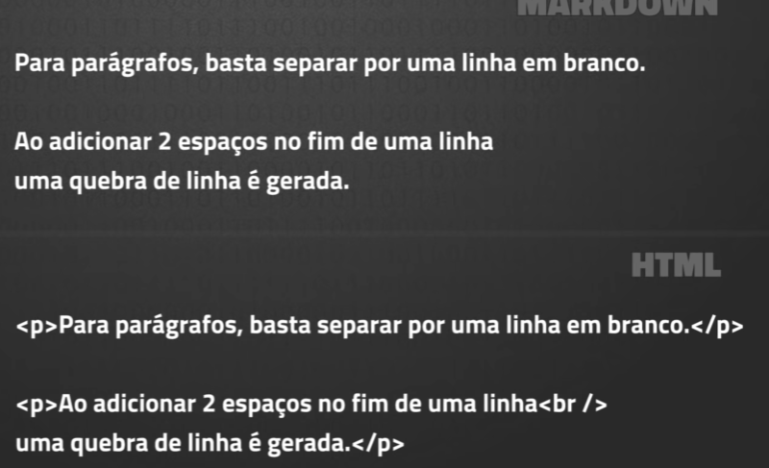

Tendo o arquivo já criado na pasta worspace é hora de “Commitar”

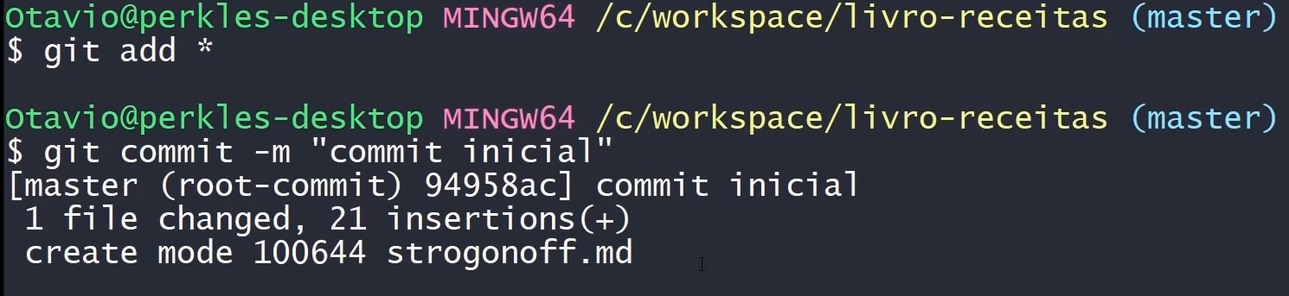

Git init cria um repositório dentro de uma pasta /inicializa

suporte@DESKTOP-Q2I54TC MINGW64 /c/workspace/livro-receitas (master)

$ git status

On branch master

nothing to commit, working tree clean **Nada para commitar**

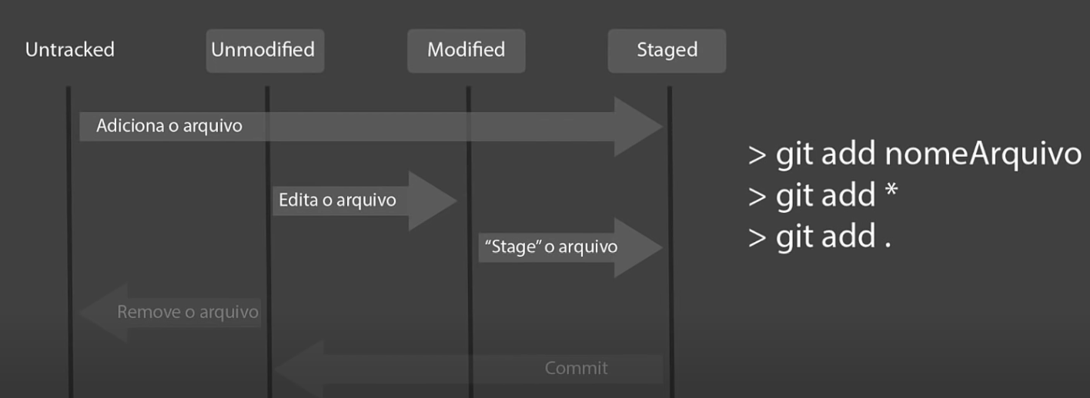

Verificando se usuário e email estão corretos:

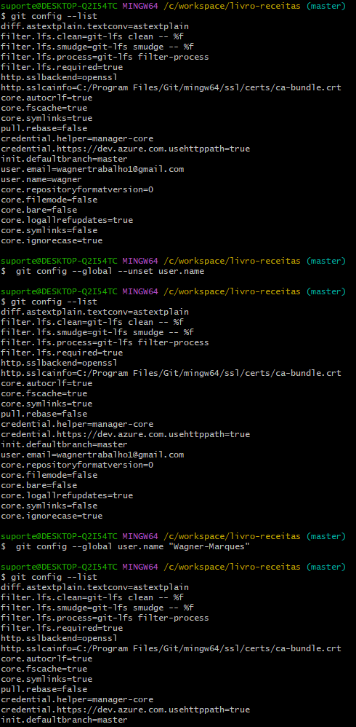



Para apontar nosso git para o github colamos a URL como abaixo e colamos no gitbash como na sequencia, pois no momento tudo que foi criado ainda esta na maquina local, agora com esta ação vamos apontar a versão do nosso repositório local para o repositório remoto.

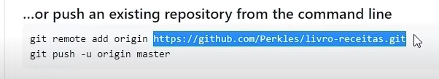





Origin é um alias/apelido para não ficar digitando o endereço o tempo todo

suporte@DESKTOP-Q2I54TC MINGW64 /c/workspace/livro-receitas (master)

$ ls

README.md receitas/

suporte@DESKTOP-Q2I54TC MINGW64 /c/workspace/livro-receitas (master)

$ git remote add origin https://github.com/Wagner-Marques/livro-receitas.git

suporte@DESKTOP-Q2I54TC MINGW64 /c/workspace/livro-receitas (master)

$ git memote -v

git: 'memote' is not a git command. See 'git --help'.

The most similar command is

remote

suporte@DESKTOP-Q2I54TC MINGW64 /c/workspace/livro-receitas (master)

$ git remote -v

origin https://github.com/Wagner-Marques/livro-receitas.git (fetch)

origin https://github.com/Wagner-Marques/livro-receitas.git (push)

suporte@DESKTOP-Q2I54TC MINGW64 /c/workspace/livro-receitas (master)

$ git status

On branch master

nothing to commit, working tree clean

suporte@DESKTOP-Q2I54TC MINGW64 /c/workspace/livro-receitas (master)

$ git push origin master Com este comando empurramos para o github

Enumerating objects: 8, done. Contagem de objetos

Counting objects: 100% (8/8), done.

Delta compression using up to 4 threads

Compressing objects: 100% (6/6), done.

Writing objects: 100% (8/8), 1.27 KiB | 325.00 KiB/s, done.

Total 8 (delta 0), reused 0 (delta 0), pack-reused 0

To https://github.com/Wagner-Marques/livro-receitas.git Local para onde enviamos

* [new branch] master -> master

E ao recarregarmos a página no github já veremos o nosso “código”

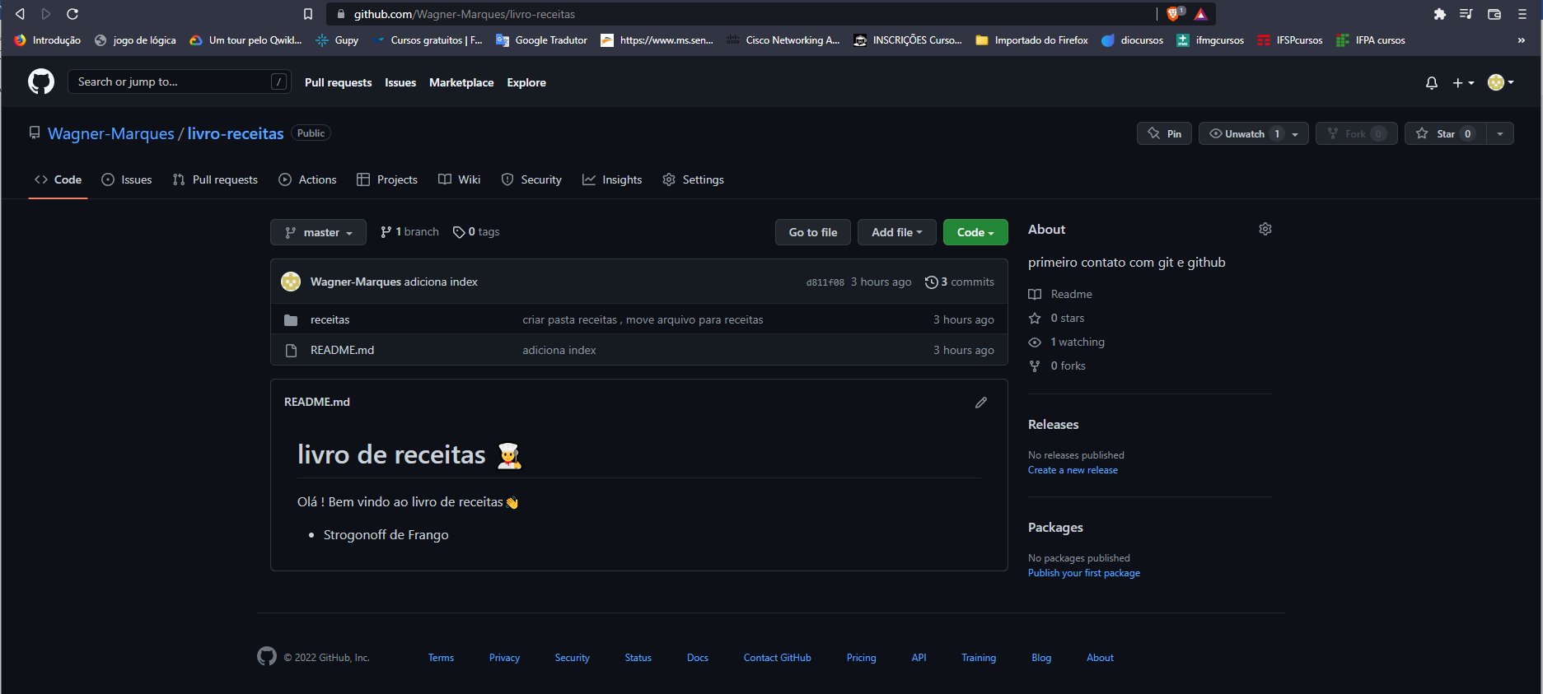



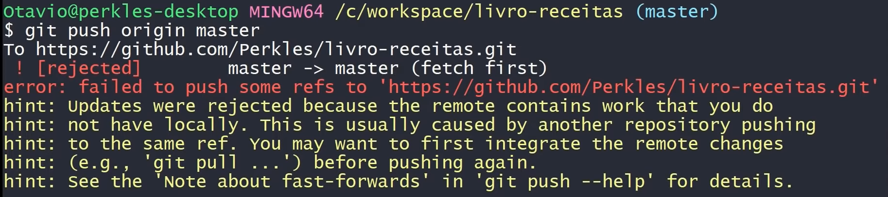

Nesta msg diz que no github contem mudanças que não tem aqui na maquina, isso ocorre quando alguém empurrou atualizações, então será necessário fazer um Pull puxar do github para o PC .

Abaixo informa o conflito Merge, então não conseguirá integrar, será necessário ir ao local no github e fazer as alterações necessárias.

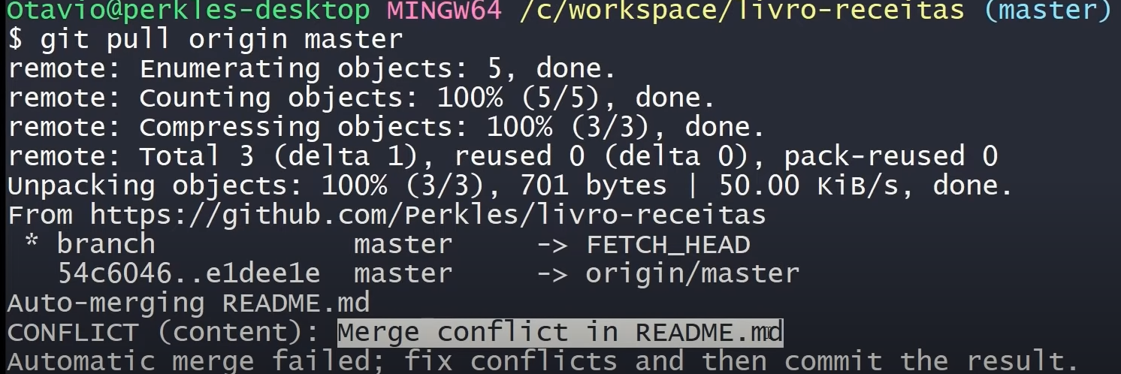

Para clonar um código, siga os passos abaixo, copiando a URL no github e colando no git:

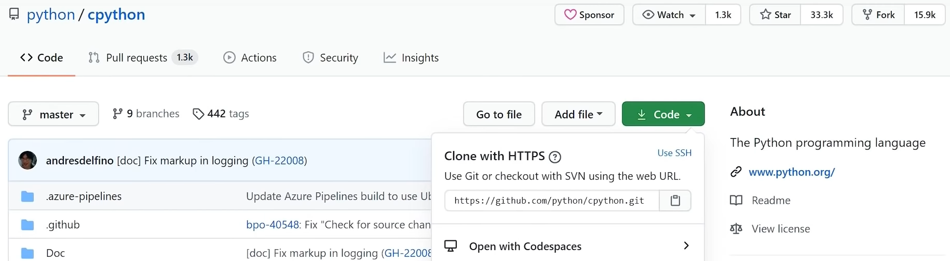

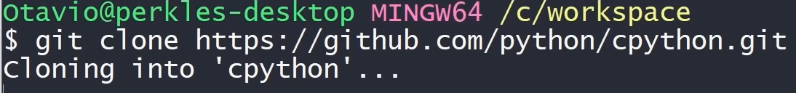

Criando um novo repositório no GitHub

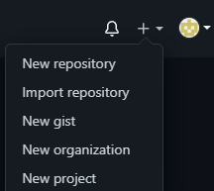

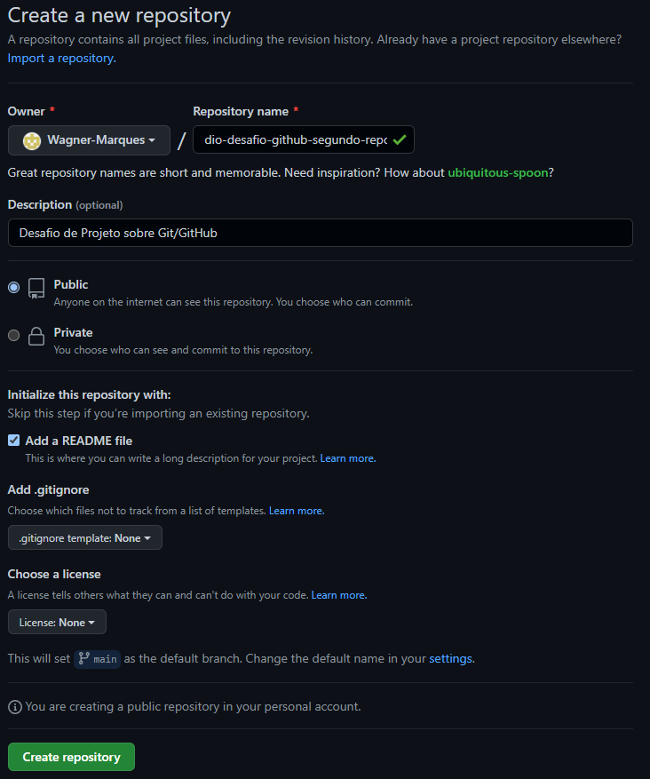

Agora podemos com essas informações, clonar na nossa máquina

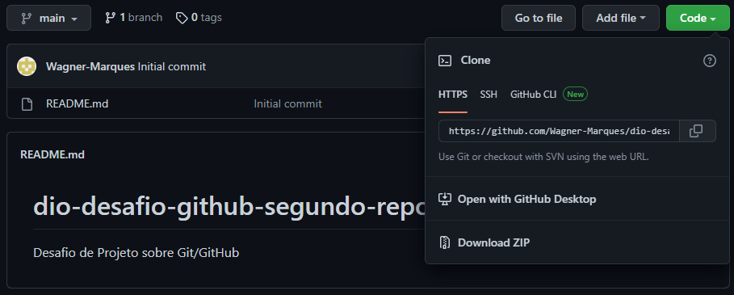

Por último clique em Commit.

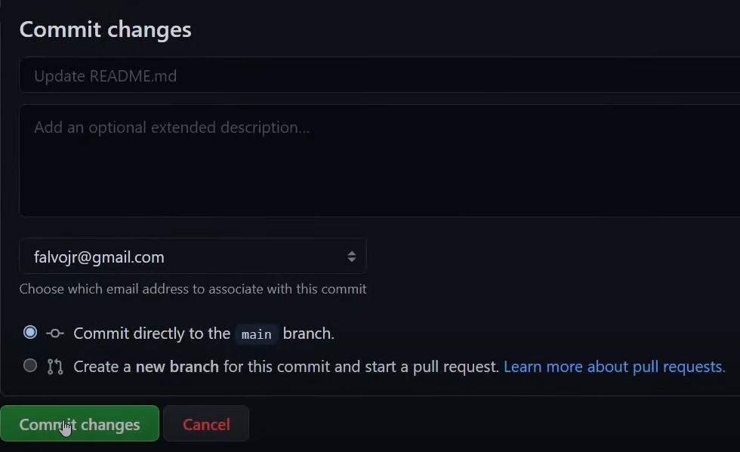

Após isso é só clonar:

